Ivan Castillo

Administrar permisos de archivos

Objetivos

En este laboratorio usted:

* Cambie todos los permisos de carpetas y archivos para que coincidan con la estructura de grupo adecuada
* Modificar permisos de archivos para un usuario
* Actualizar la estructura de carpetas de la empresa.

Los siguientes componentes se crean para usted como parte del entorno de laboratorio :

Amazon EC2: host de comandos (en la subred pública): inicie sesión en esta instancia para utilizar los comandos enumerados en esta práctica de laboratorio.

**Tarea 1: utilizar SSH para conectarse a una instancia EC2 de Amazon Linux**

En esta tarea, se conectará a una instancia EC2 de Amazon Linux. Utilizará una utilidad SSH para realizar todas estas operaciones. Las siguientes instrucciones varían ligeramente dependiendo de si está utilizando Windows o Mac/Linux.

USUARIOS DE WINDOWS: USO DE SSH PARA CONECTARSE

Estasinstruccionessonespecíficamente parausuarios de Windows. Si estáutilizando macOS o Linux, pase a la siguiente sección.

3. En el panel **Información del laboratorio** , seleccione el enlace **PPK** y guarde el archivo. El nombre del archivo será similar a *Ec2KeyPair-PPK.ppk* . *Normalmente su navegador lo guardará en el directorio de Descargas.*

4. Tome nota de la dirección **PublicIP** .

5. Descargue **PuTTY** a SSH en la instancia de Amazon EC2.

6. Abrir **PuTTY .exe**

7. Configure el tiempo de espera de PuTTY para mantener abierta la sesión de PuTTY durante un período de tiempo más largo:

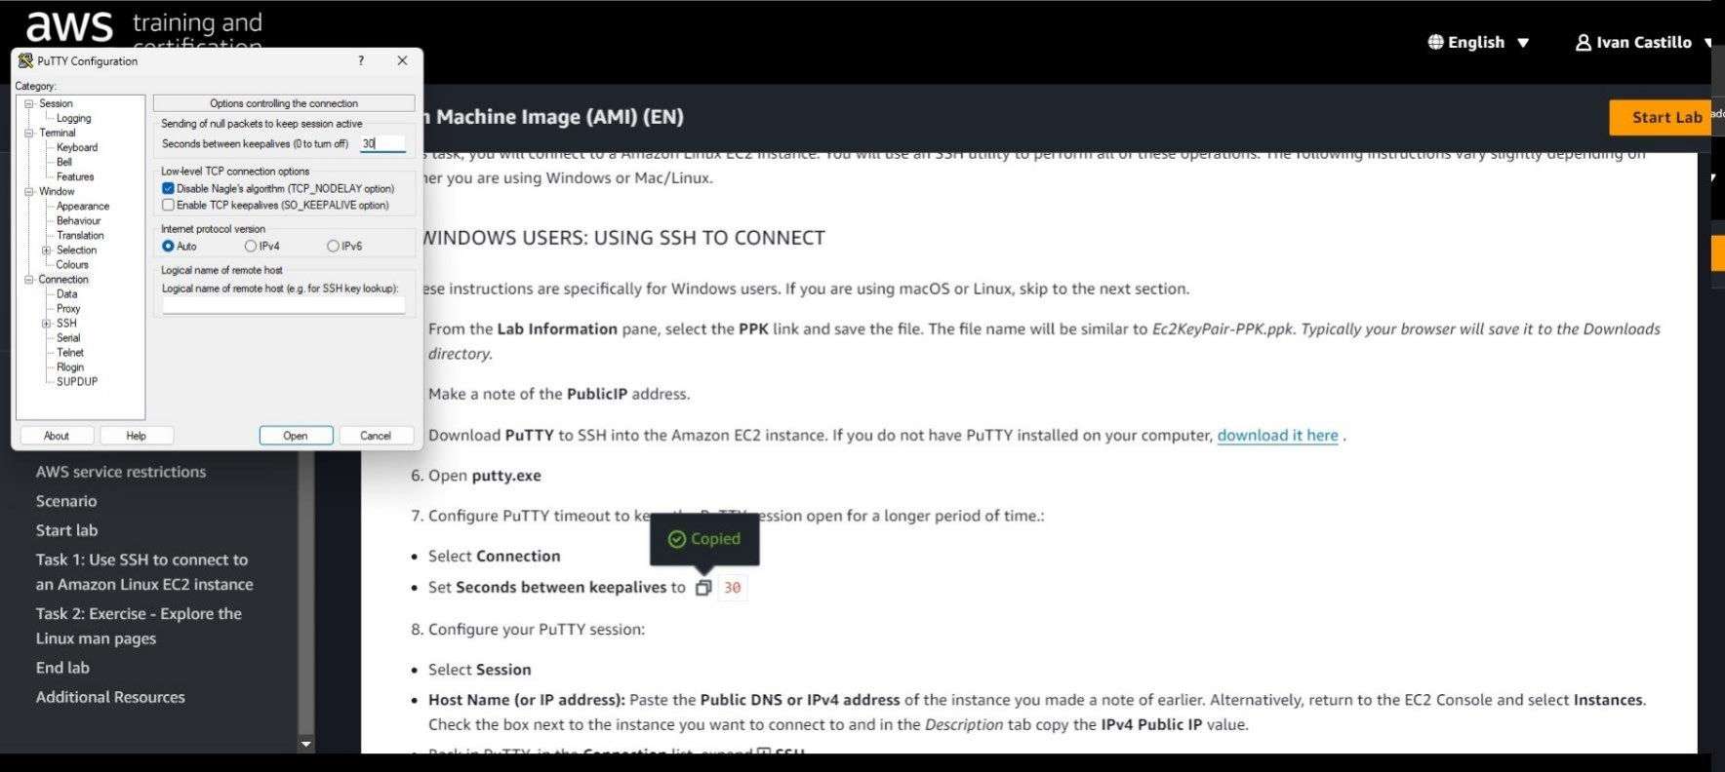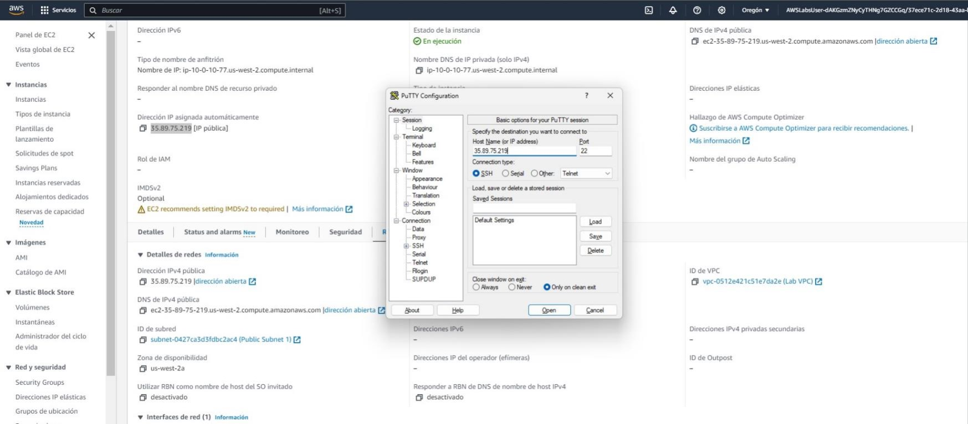

· Seleccionar **conexión**

· Establecer **segundos entre keepalives** en 30

8. Configure su sesión PuTTY:

· Seleccionar **sesión**

· **Nombre de host (o dirección IP):** pegue el **DNS público o la dirección IPv4** de la instancia que anotó anteriormente. Alternativamente, regrese a la Consola EC2 y seleccione **Instancias** . Marque la casilla junto a la instancia a la que desea conectarse y en la pestaña *Descripción* copie el valor **de IP pública IPv4** .

1. Cuando se le solicite **iniciar sesión como** , ingrese:

ec2-user

 Esto lo conectará a la instancia EC2.

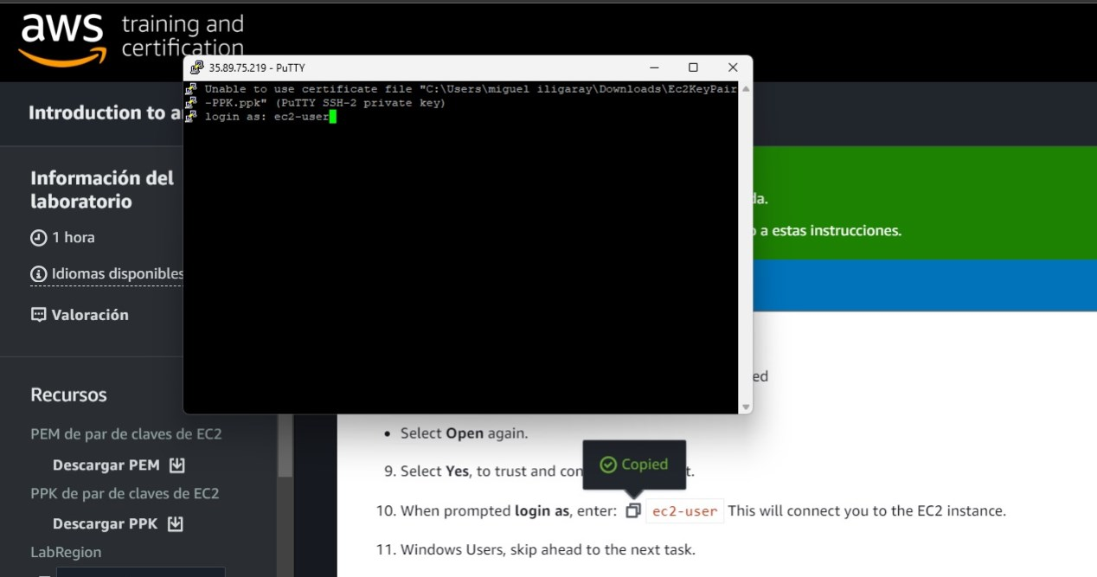

**Tarea 2: cambiar la propiedad de archivos y carpetas**

En este ejercicio, cambiará la siguiente propiedad:

1. propiedad de la carpeta empresaA para el CEO y propiedad del grupo para el personal
2. Propiedad de la carpeta de recursos humanos para el gerente de recursos humanos y propiedad del grupo para recursos humanos
3. Propiedad de la carpeta de Finanzas para el administrador de finanzas y propiedad del grupo para Finanzas
4. Para validar que estás en el **/home/ec2-user/empresa** carpeta, ingresepwdy presione Entrar.

Si no estás en esta carpeta, ingresa cd companyA y presione Entrar.

1. Para cambiar la propiedad de la estructura de carpetas **de la empresa** a CEO mjackson y la propiedad del grupo a Personal, ingrese sudo chown -R mjackson:Personal /home/ec2-user/empresa y presione Entrar.
2. Para cambiar la propiedad de la carpeta de recursos humanos al ctee del administrador de recursos humanos, ingrese sudo chown -R ljuan:HR HR

y presione Entrar.

1. Para cambiar la propiedad de la carpeta Recursos Humanos/Finanzas al administrador de finanzas, ingrese sudo chown -R mmajor:Finanzas Recursos Humanos/Finanzas y presione Entrar.
2. Para validar su trabajo utilizando la función recursiva del comando **ls** , ingrese ls-laR y presione Entrar.

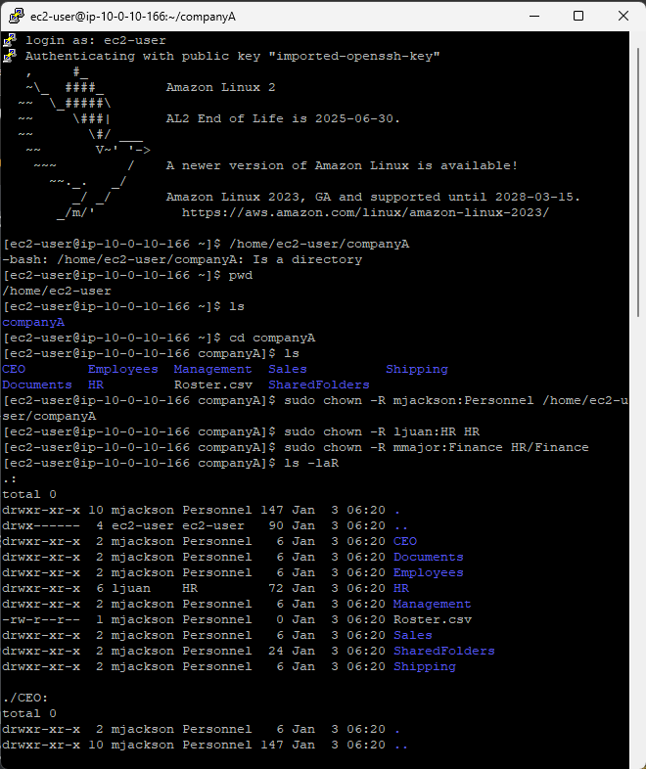

**Tarea 3: cambiar los modos de permiso**

En esta tarea, cambia los modos de permiso. Usted crea y cambia permisos usando el comando **chomd** .

Recuerde que el comando **chmod** cambia los permisos de sus archivos. Hay dos modos: simbólico y absoluto. El modo simbólico utiliza letras y símbolos para manipular los permisos, y el modo absoluto utiliza sólo números para representar los permisos.

1. Para validar que estás en la carpeta **/home/ec2-uer/companyA** ingresa pwd

y presione Entrar.

1. Utilice vim para crear un archivo llamado **simbólico_mode_file** . Para crear este archivo, ingrese sudo vi symbolic_mode_file y presione Entrar.
2. Para guardar y cerrar el archivo, presione ESC. Entonces entra :wq

y presione Entrar.

1. Para usar el modo simbólico para que **chmod** cambie los permisos del archivo, ingrese sudo chmod g+w symbolic_mode_file y presione Entrar. Acabas de otorgarle al propietario del grupo permisos de escritura para el **archivo_modo_simbólico** .
2. Utilice vim para crear un archivo llamado **absoluto_mode_file** . Para crear este archivo, ingrese sudo vi symbolic_mode_file y presione Entrar.
3. Para guardar y cerrar el archivo, presione ESC. Entonces entra :wq y presione Entrar.
4. Para usar el modo absoluto para que **chmod** cambie los permisos del archivo, ingrese

sudo chmod 764 symbolic_mode_file y presione Entrar.

**764** significa que el usuario tiene permisos de lectura, escritura y ejecución en el archivo absoluto_modo.

1. Para confirmar esta información, ingrese el ls-l comando y presione Entrar. Debería ver los dos archivos que creó con los permisos de lectura, escritura y ejecución correspondientes.



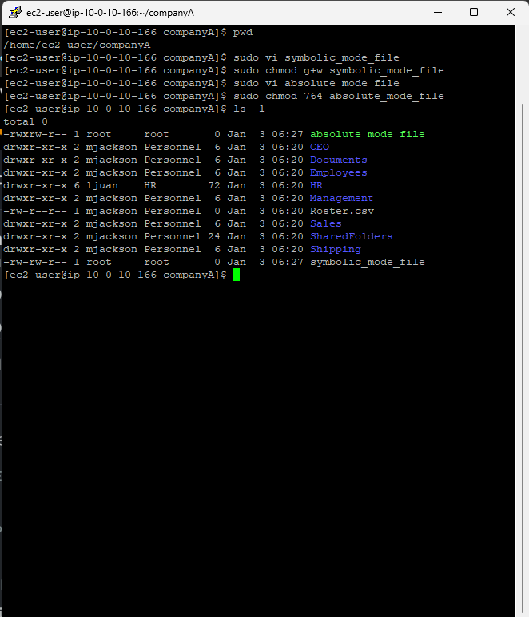

**Tarea 4: Asignar permisos**

En este ejercicio, asignará los permisos adecuados a las carpetas **Envío** y **Ventas** .

1. Para validar que estás en el **/home/ec2-user/empresa** carpeta, ingresepwd

y presione Entrar.

1. Para cambiar la propiedad de la carpeta **Envío** a eowusu, el administrador de envío actual y la propiedad del grupo a Envío, ingrese sudo chown -R eowusu:Envío Envío y presione Entrar.
2. Para cambiar la propiedad de la carpeta **Ventas** a nwolf, el gerente de ventas actual y la propiedad del grupo a Ventas, ingrese sudo chown -R nwolf:Ventas Ventas y presione Entrar.
3. Para validar su trabajo, utilice el **ls** comando en las carpetas que acaba de crear.

* Para validar los cambios en la carpeta **Envío** , ingrese ls -laR Envío y presione Entrar.
* Para validar los cambios en la carpeta **Ventas** , ingrese y ls -laR Ventas y presione Entrar.

